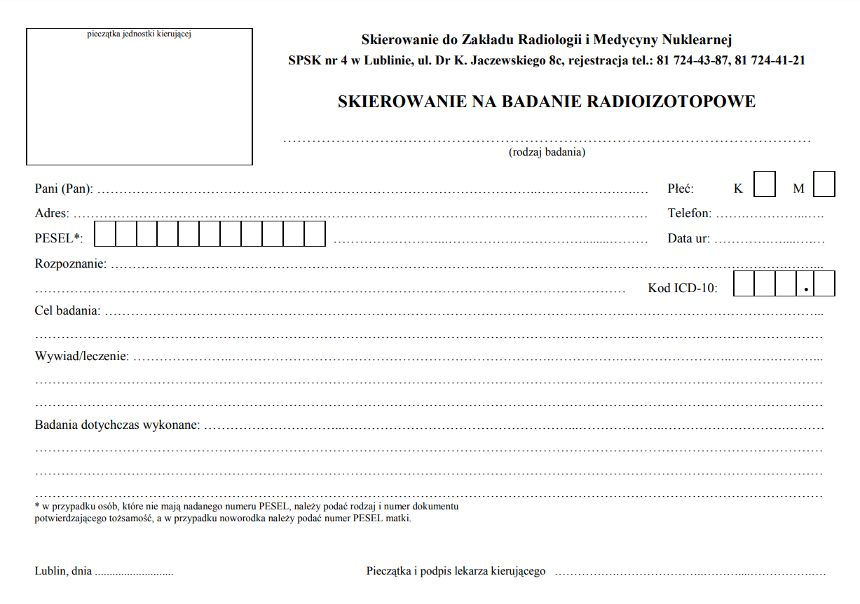

**Skierowanie do Zakładu Radiologii i Medycyny Nuklearnej**

**Uniwersytecki Szpital Kliniczny Nr 4 w Lublinie, ul. Dr K. Jaczewskiego 8c , 20-090 Lublin**

Sekretariat tel. / fax 81-72-44-339, Rejestracja PET tel. 81-72-44-390, kom.781 881 319,

Rejestracja( ogólna) 81-72-44-387, 81-72-44-121, email: [rejestracja.zmn@usk4.lublin.pl](mailto:rejestracja.zmn@usk4.lublin.pl)